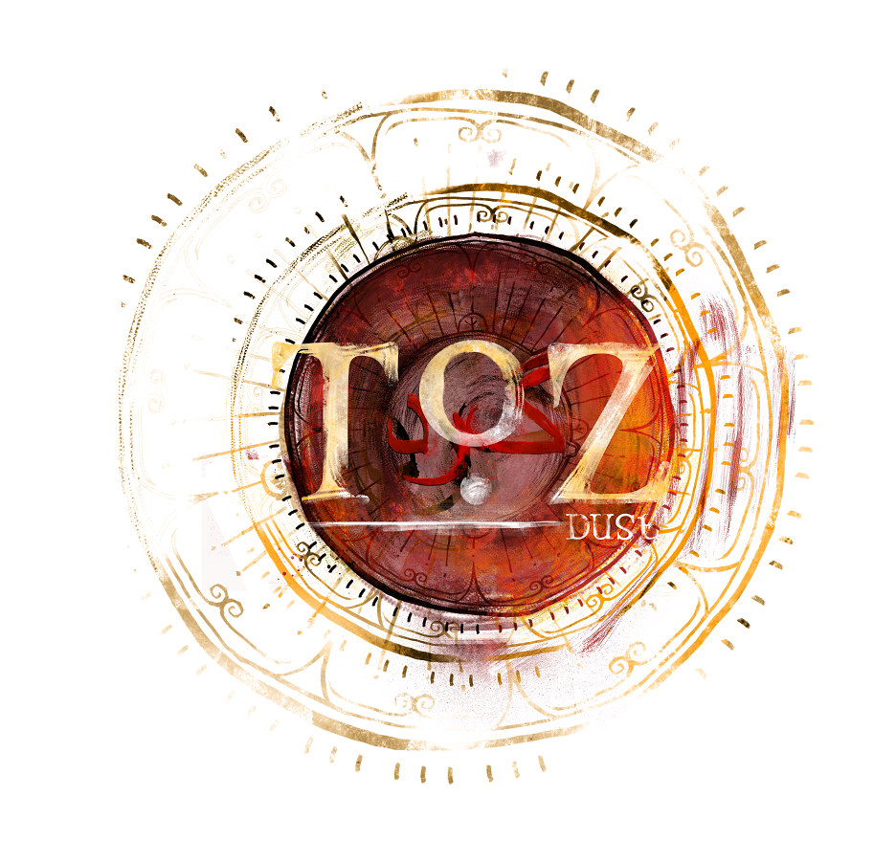

GÖZDE KURAL’IN
AFGANİSTAN’DA ÇEKTİĞİ İLK FİLMİ “TOZ”
DÜNYA PRÖMİYERİNİ
MONTREAL’DE YAPACAK!

Gözde Kural’ın yazıp yönettiği ilk uzun metraj filmi “Toz”; dünya prömiyerini, en önemli ve prestijli festivallerden biri olan Montreal Dünya Film Festivali’nde yapıyor! Azra’nın, ailesinin sır dolu geçmişinin izini sürerken; savaşın insanların kaderi üzerindeki etkilerini ve Afganistan’da yalnız bir kadın olarak çıktığı yolculuğu anlatan “Toz”; bu yıl 40.’sı düzenlenecek olan festival kapsamında ilk kez gösterilecek.

İlk filmini Afganistan’da çekerek büyük bir başarıya imza atan genç yönetmenin filmi “Toz”; 25 Ağustos - 5 Eylül tarihleri arasında gerçekleşecek festivalde Uluslararası Yarışma bölümünde yarışacak.

“Toz”un başrollerinde; Öykü Karayel, Beran Soysal ve Muhammed Cangören yer alıyor. Türk oyuncularının yanı sıra filmde, Afganistan sinemasının oyuncuları Abdul Qadir Farookh, Haji Gul Aser ve Masud Ahmadi eşlik ediyor.

TFP ve Galata Film’in yapımcılığını üstlendiği “Toz”un çekimleri, geçtiğimiz sene İstanbul ve Afganistan’da gerçekleştirildi. Görüntü yönetmenliğini Ferhat Uzundağ'ın, kurgusunu Aylin Zoi Tinel’in yaptığı filmin müziklerini ise; Hasan Özsüt besteledi.

Basın İletişim:
Pınar CURA
curapinar@gmail.com
0 (536) 770 08 30

